Sayın Üyemiz;
Üyelerimizin kullanımı yönünde İstanbul`da işletmesini devir almayı düşündüğümüz VOLLEY otel e ait bilgiler tarafınıza sunulmuştur.
Otel Hakkında Kısa Bilgiler.
Mevcut işletmeci : 4 KAR Tur. İnş. Tic. Ltd. Şti
Otelin Adı : VOLLEY Hotel İstanbul Asia
Adresi : Nuh kuyusu cad. Seyit Ahmet deresi sok. no 5 Altunizade Üsküdar İstanbul.
Web Adresi : www.volleyhotelistanbul.com
Mülk Sahibi: Türkiye Voleybol Federasyonu.
Kira süresi : 20 yıl + 1 yıl opsiyon + yeni dönem için öncelik hakkı
Kira başlangıç ve bitişi : 08.09.2010 – 31.12.2031
VOLLEY HOTEL
Volley Hotel İstanbul, İstanbul Asya Yakası`nın incisi Üsküdar Altunizade de, konuklarını kusursuz hizmet anlayışı ile ağırlıyor. Otel merkezi konumu ile İstanbul`un güzelliklerini gözler önüne sererken, şehrin imkânlarına ulaşımda büyük kolaylığa sahip. Capitol Alışveriş Merkezi`nde alışveriş yapmak, Moda sahilinde yürüyüşe çıkmak, Salacak`ta Kız Kulesi`ni seyretmek, Çamlıca`da eşsiz bir manzara eşliğinde vakit geçirmek, Volley Hotel İstanbul`un konuklarına çok yakın. Toplam 74 odaya, 148 yatak kapasitesine sahip otelde, 5 adet toplantı salonu, SPA Merkezi, Açık yüzme havuzu, Fitnesss Center, Ruma Roof Restaurant, Vip Lounge ,Rufe Cafe Patisserie ve Açık otopark bulunmakta.
Sunduğu geniş hizmet yelpazesi ile gerek iş seyahatlerinde, gerekse tatil programlarında tercih edilebilecek Volley Hotel İstanbul, huzurlu ve rahat bir konaklamanın en doğru adresi.
ODA HİZMETİ
Direkt telefon, minibar, elektronik kasa, elektronik kapı kilit sistemi, oda servisi, üccretsiz kablosuz internet, LCD Ekran TV, merkezi ısıtma-soğutma sistemi, saç kurutma makinesi, makyaj aynası, duman-yangın dedektörü, çalışma masası (süit odalarda), jakuzi ve tartı (executive odalarda ve süitlerde).
DİĞER HİZMETLER
Erken chech-in ve hızlı check-out imkanı, geç check-out imkanı, kuru temizleme, çamaşır servisi, ücretsiz kablosuz internet, mesaj servisi, uyandırma servisi, bagaj odası, doktor (talep edildiğinde), çocuk bakımı, otopark, business center, döviz bozdurma, güvenlik kamera sistemi, oto kiralama hizmet ve transfer, çiçekçi.
Sayın Mütevelli Heyet Üyelerimiz;
Yukarıda açıklamalarını yaptığımız Volley Hotelin web adresine girerek, hotel hakkındaki düşüncelerinizi Vakfımıza bildirmenizi önemle rica ederiz.
Otel Detayları
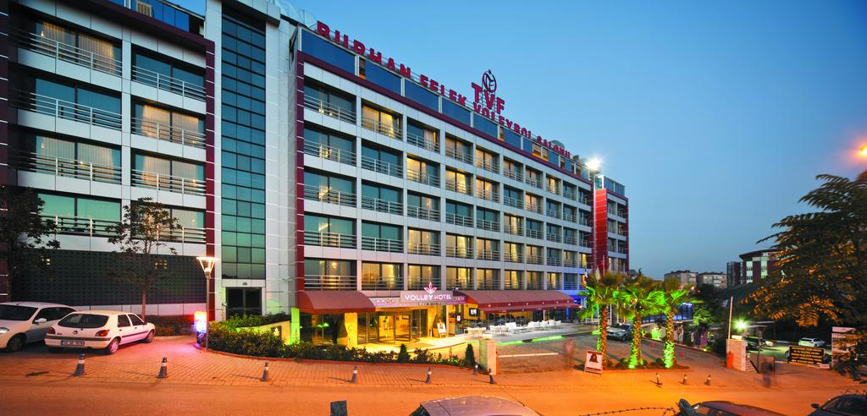

Otelde 6 tip oda bulunmaktadır. 15 standart, 35 Superior, 10 Executive, 10 Deluxe, 3 Suit ve 1 King Suit olmak üzere 148 yatak kapasitesine sahiptir.
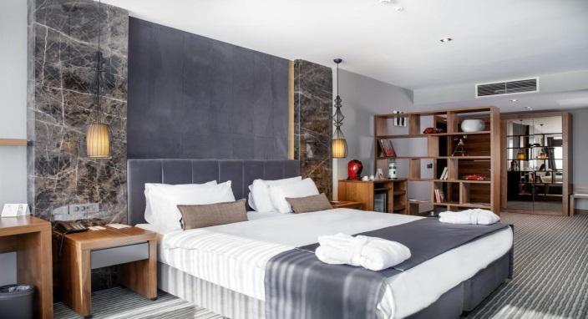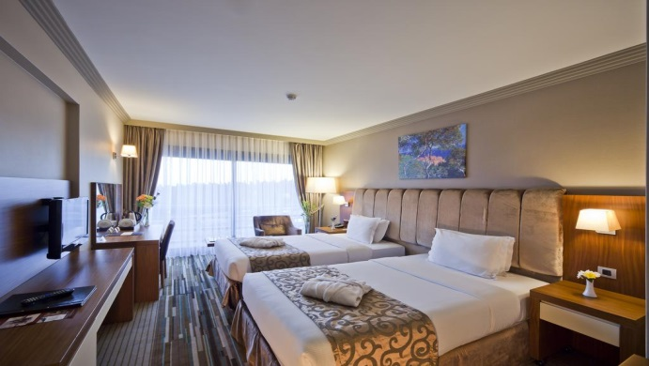

Otelde 2 adet toplantı salonu mevcut olup biri 120 M2- safir 100 kişilik, diğeri ise 96 M2-Lapis 50 kişilik kapasiteye sahiptir.
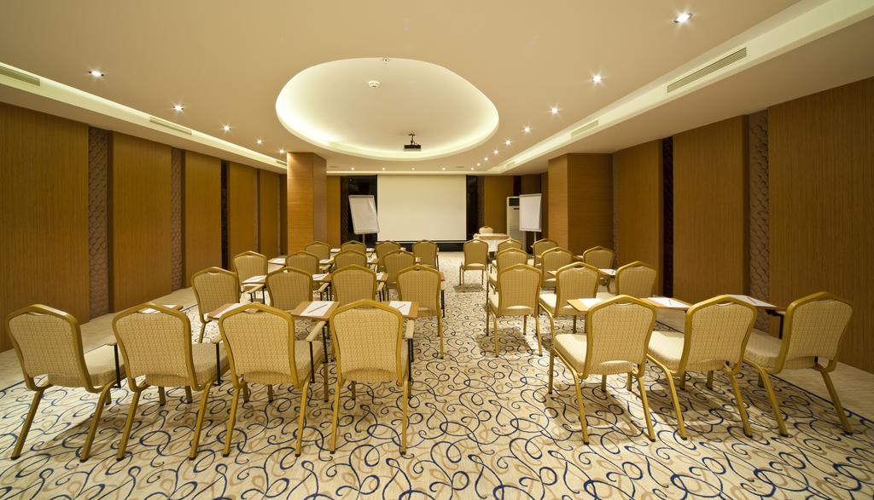

Otelde 1 adet açık ve kapalı iki bölümden oluşan RUMA cafe Restaurant mevcut olup 150 kişilik kapasiteye sahiptir.
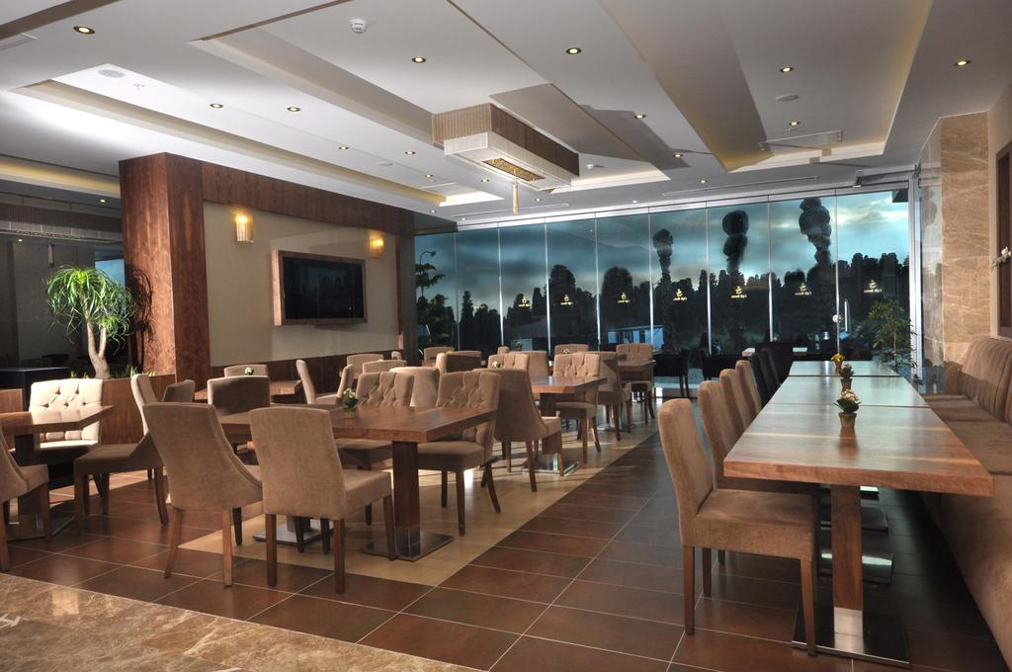
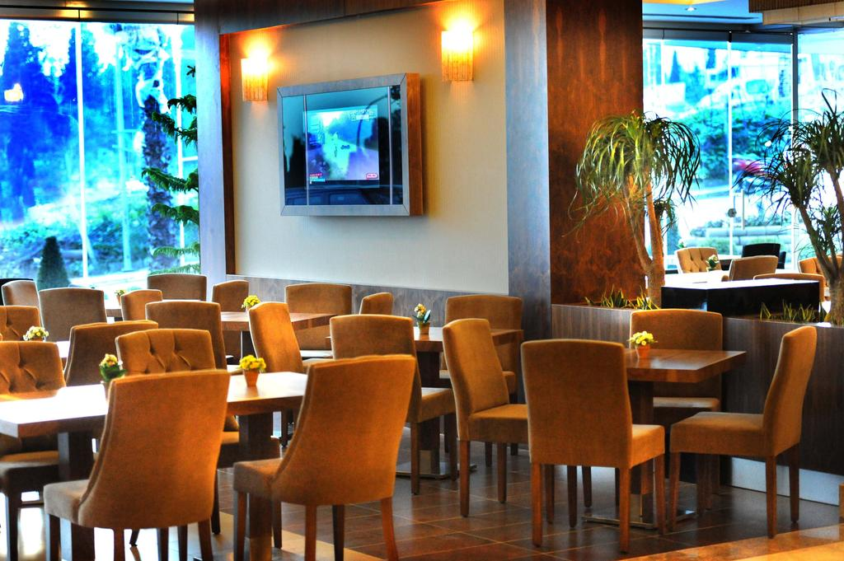

Otelde 1 adet fitness salonu mevcut olup 25 kişi kapasitelidir.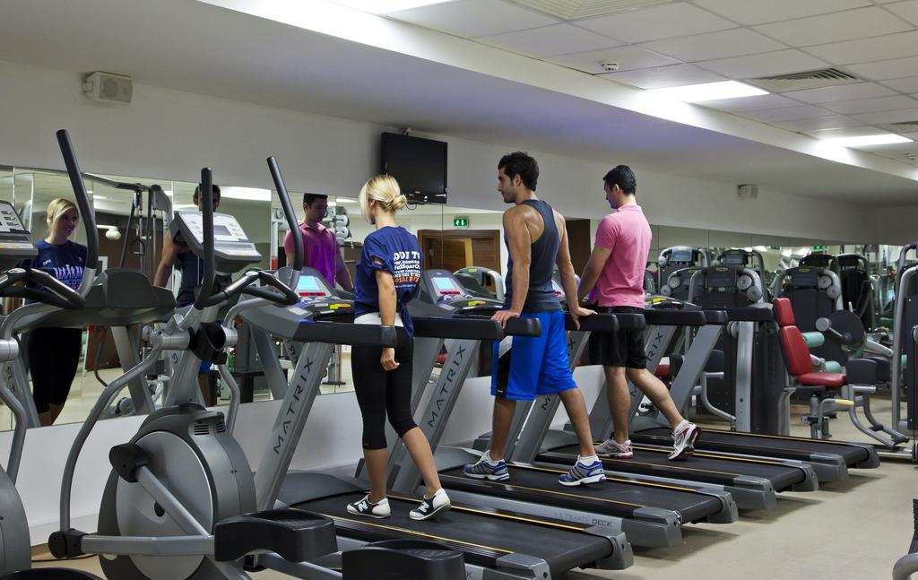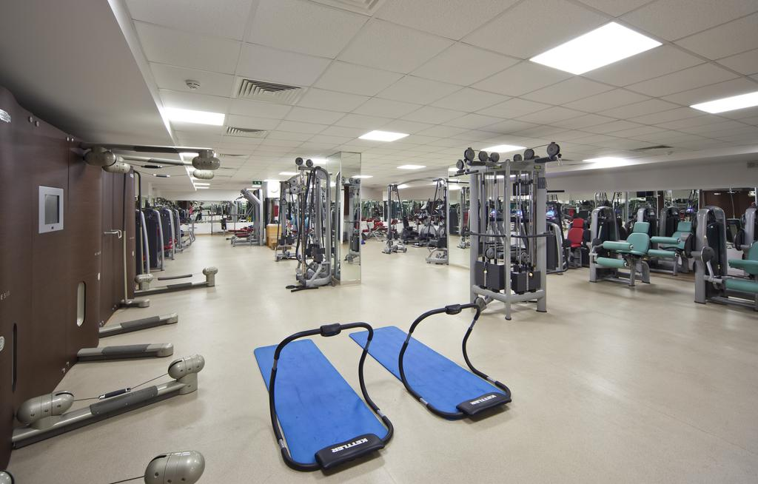

Otelde 5 adet VİP loca mevcut olup 1 adet mescit bulunmaktadır.
Otel yanında mevcut 7000 kişi kapasiteli voleybol salonu mevcuttur.

Otelde 1 adet SPA merkezi bulunmaktadır.
